# History命令查看执行过的命令

History

history命令可以用来显示曾执行过的命令。执行过的命令默认存储在HOME目录中的.bash\_history文件中，可以通过查看该文件来获取执行命令的历史记录。需要注意的是.bash\_history不包含当前会话所执行的命令，执行过的命令在关机时才会写入文件，除非执行命令history -w（主动保存）

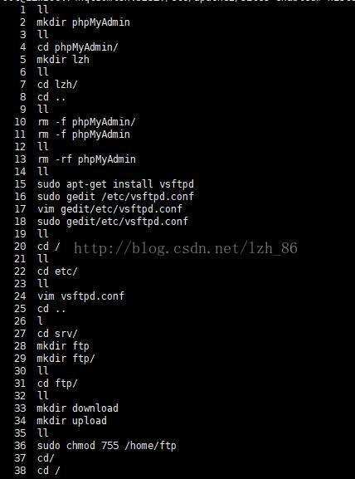

history N 显示最近的N条命令，例如history 5

history -d N 删除第N条命令，这个N就是前面的编号，例如history -d 990

history -c 清空命令历史

history -a 将当前会话中的命令历史写入指定文件

echo $HISTFILE 使用此命令查看环境变量

使用历史命令：！No(例：！33)

# History命令查看执行过的命令

1. netstat  -anp  |grep   端口号

如下，我以3306为例，netstat  -anp  |grep  3306（此处备注下，我是以普通用户操作，故加上了sudo，如果是以root用户操作，不用加sudo即可查看），如下图1：

IMG_256

# 杀掉进程号

kill -9 进程号PID

# 创建文件的命令

****mkdir 文件夹名****

****touch 文件名****

# nohup命令

# [IMG_256 Linux 命令大全](https://www.runoob.com/linux/linux-command-manual.html)

**nohup** 英文全称 no hang up（不挂起），用于在系统后台不挂断地运行命令，退出终端不会影响程序的运行。

**nohup** 命令，在默认情况下（非重定向时），会输出一个名叫 nohup.out 的文件到当前目录下，如果当前目录的 nohup.out 文件不可写，输出重定向到 **$HOME/nohup.out** 文件中。

# shell变量

### **使用变量**

使用一个定义过的变量，只要在变量名前面加美元符号即可，如：

your\_name="qinjx"

echo $your\_name

echo ${your\_name}

## if else

### **fi**

if 语句语法格式：

if conditionthen

command1

command2

...

commandN fi

## for 循环

与其他编程语言类似，Shell支持for循环。

for循环一般格式为：

for var in item1 item2 ... itemNdo

command1

command2

...

commandNdone

详情参考菜鸟教程 ‘’shell变量‘’模块

# **linux查看文件内容\_【Linux笔记】文本文件查看命令**

cat：从第一行开始显示文本内容（适用于内容较少的）

tac：从最后一行开始显示，是 cat 的逆顺序

more：一页一页的显示文本内容（适用于内容较多的）

less：与 more 类似，但是比 more 更好的是，它可以往前翻页！

head：只看文本的前面几行

tail：只看文本的后面几行

nl：显示文本内容与行号

格式为：cat [参数选项] [文件] 例 cat -n 20 1.txt 查看20行内容

tail -f# 输出最后10行内容，同时监视文件的改变，只要文件有一变化就显示出来

tail -n 10#输出文件最后10行的内容

tail -nf# 输出文件最后n行的内容，同时监视文件的改变，只要文件有一变化就同步刷新并显示出来